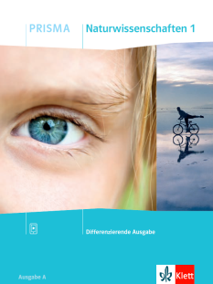 | 3 Tiere in meiner Umgebung | Säugetiere und Vögel  Ich kann erläutern, wie verschiedene Säugetiere und Vögel an ihre  Lebensweise angepasst sind. | Name: | Mein PRISMA-Lernplan 7  (SB, S. 72-79)
 |  | Klasse:

Ich kann … | Grundlegendes Niveau (G) | Mittleres Niveau (M) | Erweitertes Niveau (E) | Erledigt:  Trage G, M oder E ein. | bis Termin
erläutern, wie das Eichhörnchen und Maulwurf an ihre spezielle Lebensweise angepasst sind. | S. 72, Text, Aufgabe 2  S. 73, Text, Aufgabe 1  KV 14, KV 15 | S. 72, Text, Aufagbe 1 und 2  S. 73, Text, Aufgabe 1 und 2  KV 14, KV 15 | S. 72, Text, Aufagbe 1, 2 und 3  S. 73, Text, Aufgabe 1, 2 und 3  KV 14, KV 15
beschreiben, wie Vögel sich vermehren. | S. 74, Text, Aufgabe 1, 2 und 3  S. 75, Text, Aufgabe 1  KV 16 | S. 74, Text, Aufgabe 1, 2 und 3  S. 75, Text, Aufgabe 1 und 2  KV 16 | S. 74, Text, Aufgabe 1, 2 und 3  S. 75, Text, Aufgabe 1, 2 und 3  KV 16
erläutern, wie der Körperbau der Vögel an das Fliegen angepasst ist. | S. 76/77, Infografik, Aufgabe 1  S. 78, Versuch 1  KV 17 | S. 76/77, Infografik, Aufgabe 1 und 2  S. 78, Versuch 1 und 2 (Aufgabe 1)  KV 17 | S. 76/77, Infografik, Aufgabe 1, 2 und 3  S. 78, Versuch 1 und 2  KV 17
Gelerntes wiedergeben und anwenden. | Test 7: Säugetiere und Vögel

